

צח פסטרנק – "לא הכל נמדד"
סינגל ראשון מתוך אלבום הבכורה "איש החדר"

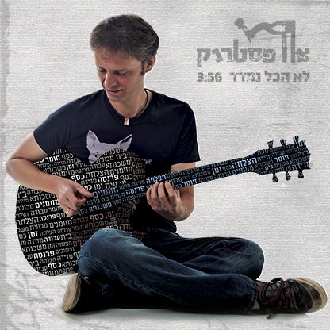

כשהגיטריסט היוצר צח פסטרנק נשאל לגבי השפעותיו המוזיקליות, הוא מזכיר בנשימה אחת את זוהר ארגוב, סטיב וואי הגיטריסט הווירטואוז, יוני רכטר וכריס קורנל. אלה ועוד, ליוו את צח בתקופות חיים שונות, ותרמו ליצירת העושר המוזיקלי שמאפיין את שיריו. צח, שבבעלותו סטודיו לגיטרה ולהרכבים מוזיקליים בתל אביב, עוסק למעלה מעשור בהוראה מוזיקלית ובמקביל מנגן במספר הרכבים - בין היתר, ליווה את גבי שושן בהופעות.
את אלבום הבכורה שלו, "איש החדר", צח הפיק בעצמו יחד עם הטכנאי והמפיק רונן הלל (יהודה פוליקר, שלמה ארצי, עידן רייכל ועוד). מדובר ביצירת רוקנרול עם נגיעות אוריינטליות ישראליות. מתחת לדיסטורשן אפשר למצוא הרמוניות מורכבות, אותן הוא זוקף לזכות לימודי ג'אז בבית הספר "רימון".

צח מעיד על עצמו שתמיד היה "פרונטמן" באישיות, אך רק בשנים האחרונות הבשילה ההחלטה לצאת לדרך עצמאית ולעמוד בקדמת הבמה עם חומרים משלו. הסינגל הראשון, "לא הכל נמדד", בדומה לשאר שירי האלבום, עוסק בחייו האישיים, תוך שימוש בעולם דימויים עשיר. צח מספר על תהליך הכתיבה שלו כי, "הכל נכתב מהבטן, בשעות הקטנות של הלילה. כשהכל שקט, השיר מתחיל לצוף".

יח"צ:  // 03-6413270
יונתן קוטנר (054-4693045) ומאי הרמלך
kuttner@cassettamusic.com
mai@cassettamusic.com

